**Instituto Tecnológico de Costa Rica**

**Manual de Usuario**

**Programación Orientada a Objetos**



**Primer Semestre 2015**

**Fecha de Entrega: 31/05/2015**

**Ricardo Andrey Sanchez Delgado 2014010852**

**Luis Diego Aguilar Acuña**

**Fernado Jesus Ugarte Ugalde**

**Junior Alberto Herrera Aragón 2013056233**

**Manual de usuario**

Este manual servirá como herramienta para aprender cómo usar todas las funcionalidades del Simulador de Atención de Tickets, tanto en la parte del servidor como la parte del cliente. En su contenido se podrá observar los aspectos más sencillos y esenciales para poder utilizar el Simulador de manera sencilla.

Este programa se divide en dos partes, la parte del servidor y la parte del cliente. En la parte del servidor se trabajará más que todo la inclusión de nuevo tickets y la distribución de estos en las distintas categorías. Y en la parte del cliente, estos serán atendidos por los clientes

**Aplicación servidor**

Esta parte de la aplicación es la que recibe ticket y los va distribuyendo entre todas las categorías y también lleva un monitoreo sobre todo lo que van realizando los usuarios.

**Ventana de inicio de sesión**

En la ventana se mostrará la visión general de la pantalla de inicio de sesión con los siguientes elementos:

1. Un espacio para poder escribir el nombre de usuario.
2. Un espacio para poder escribir la contraseña del usuario.
3. Un espacio para colocar el puerto del servidor.
4. Botón “Login”.

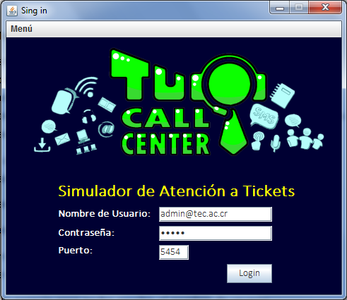

Esta ventana cuenta con espacios para que el usuario pueda digitar su nombre de usuario, su contraseña y el puerto del servidor y luego está el botón Login, en el cual, cuando se hayan colocado los datos, y estos estén registrado en el sistema, le permite entrar a la siguiente ventana, de lo contrario indica que los datos son incorrectos.

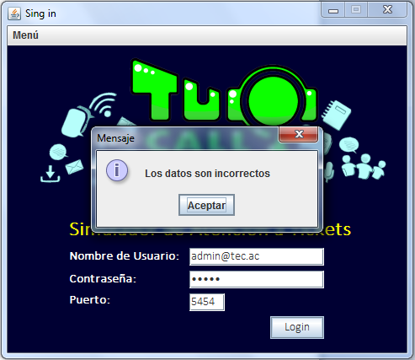

**Ventana principal**

En la ventana Servidor ventana se mostrarán los siguientes elementos

1. Lista con todos los tickets cargados en el sistema
2. Espacio para ver los usuarios que se conectan al sistema
3. Espacio para ver la información de un ticket
4. Espacio para ver los tickets cargados en el espacio verde
5. Espacio para ver los tickets cargados en el espacio amarillo
6. Espacio para ver los tickets cargados en el espacio rojo

Además de una lista de botones, entre algunos encuentran:

1. Botón “Verde”
2. Botón “Amarillo”
3. Botón “Rojo”
4. Botón “Desconectar”
5. Botón “Status y monitoreo”
6. Botón “Cargar tickets”

Descripción grafica de la ventana:

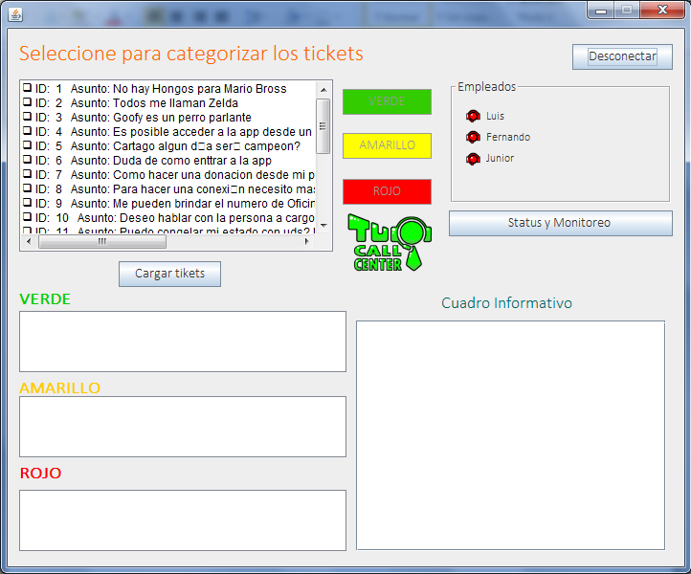

En esta ventana se puede realizar varias funciones, las cuales como cargar tickets, la cual al darle click en el botón “cargar tickets”, se busca un archivo de Excel, se selecciona el archivo y se cargan los datos. Otra función que se puede ver es la de ver que clientes están conectados y cuáles no.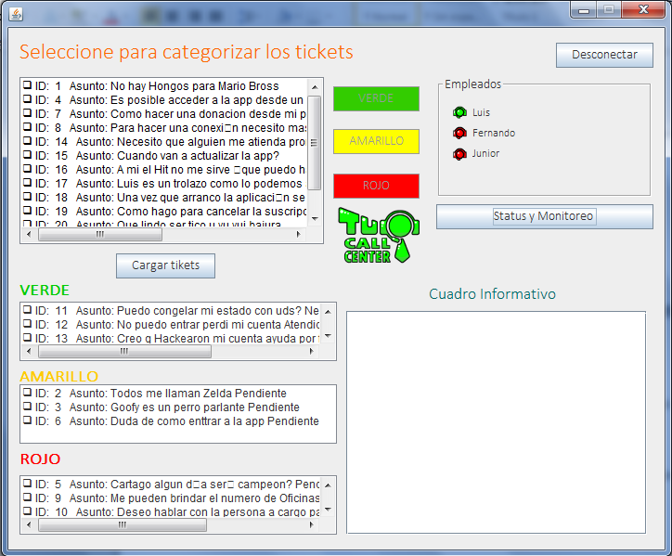

También se puede cargar los tickets que están dentro del sistema, seleccionándolos en la lista en donde se muestran y dándole click al botón con el nombre y color al cual se quiera asignar.

Otras de las funciones que se muestran es ver la función de ver la información de un ticket, que esta solo al darle click a algún ticket, la información de este se muestra en el espacio de cuadro informativo

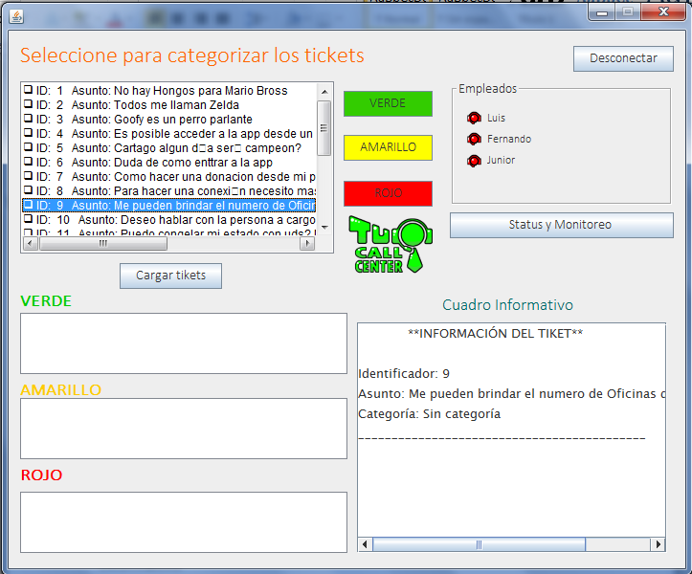

Además esta ventana cuenta con un botón llamado status y monitoreo, que al darle click muestra los datos de todas las actividades que se han realizado en el sistema.

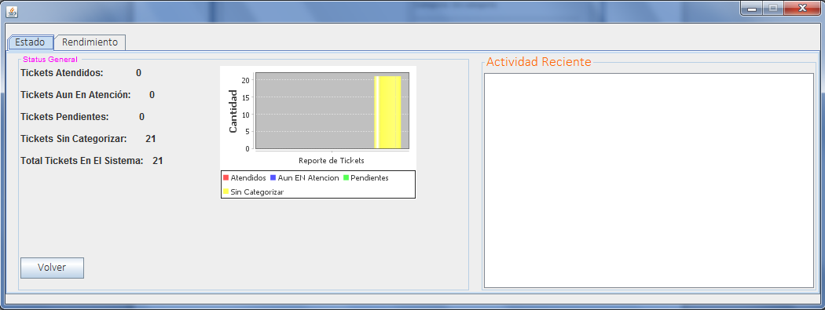

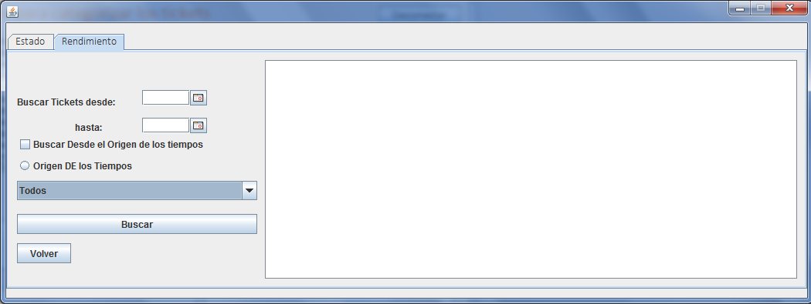

En esta última imagen se muestra el rendimiento, el cual se puede buscar por fechas o todos los tickets que se han manejado en la aplicación, y además se pueden seleccionar si quiere buscar entre todos los usuarios o por un usuario específico

Ejemplo:

Primero se selecciona una fecha desde la que se desea buscar

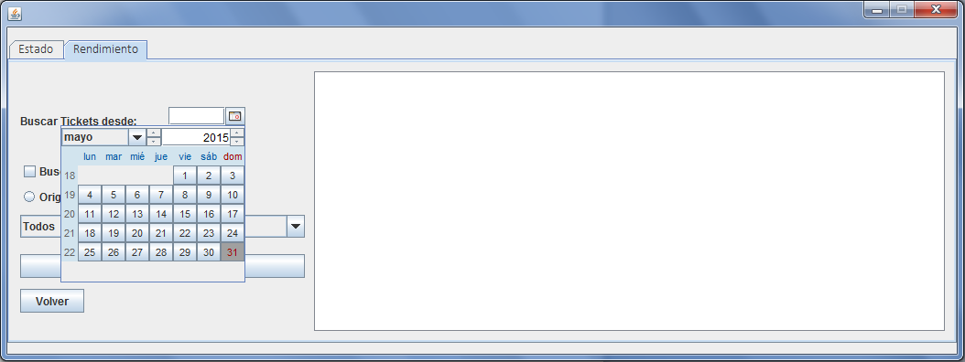

Luego se selecciona la fecha hasta donde se quiere buscar

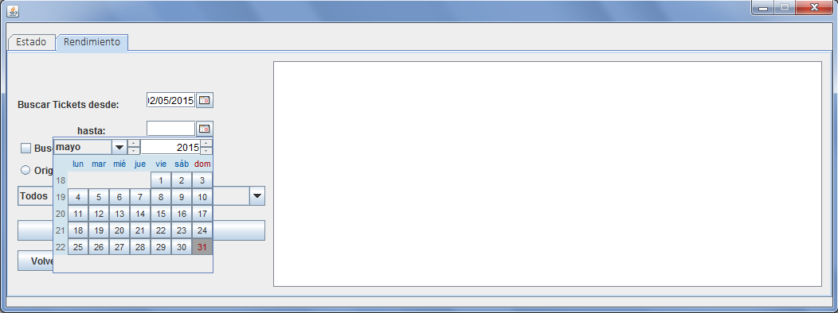

O se selecciona las opciones Buscar desde el origen de los tiempos y Origen de los tiempos

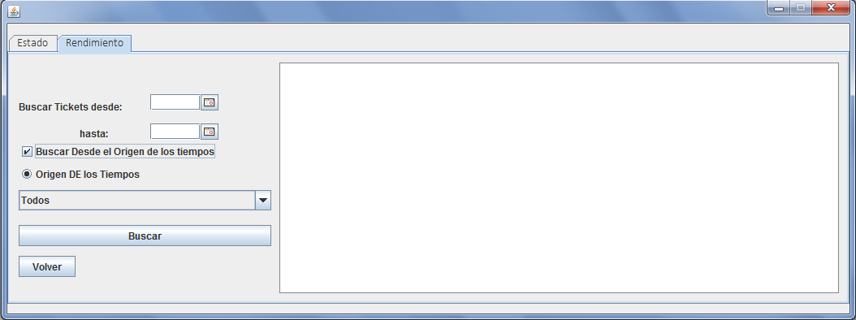

Y luego se puede escoger si quiere buscar en todos los usuarios o en uno en específico y darle buscar

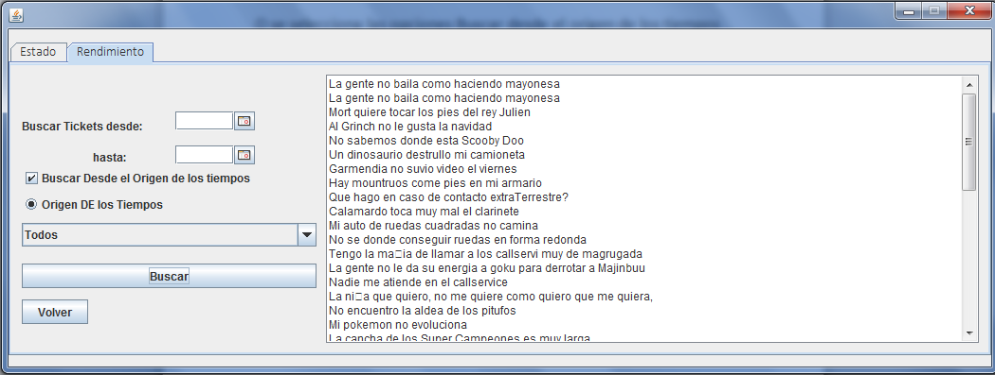

**Salir**

Y por último cuenta con un botón llamado desconectar, el cual saca al usuario al sistema.

O cual el usuario desea salir cerrando la ventana, el sistema le pregunta si desea guardar los cambios.

Si el usuario desea guardar los cambios, se crea un nuevo archivo de Excel y se guardan los datos.

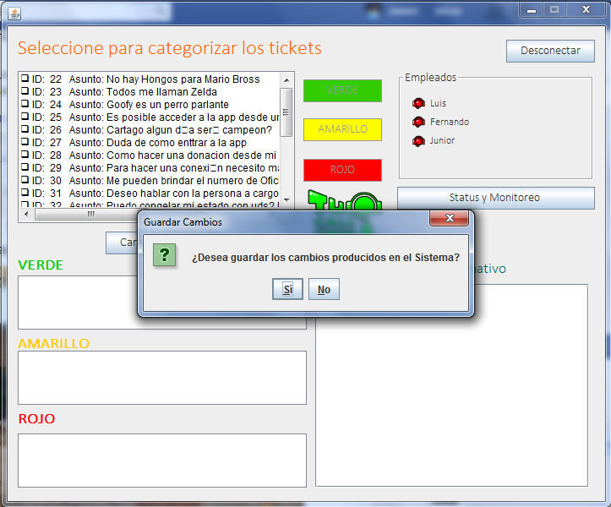

**Aplicación cliente**

En esta parte de la aplicación es donde se trabajaran y atenderán los tickets que fueron distribuidos en las categorías por el usuario en el servidor

**Ventana Acerca de**

En esta ventana, cuenta solo con dos elementos:

-Un espacio para la información de los creadores

-Botón Ok

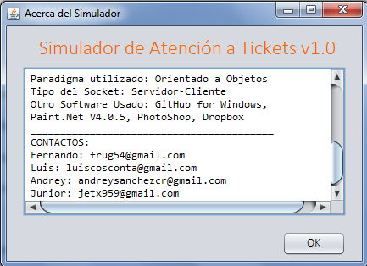

Más que todo, lo que se quiere realizar con esta ventana es mostrar información acerca del programa y de los desarrolladores, y al dar click en el botón Ok, este lo lleva a la ventana de inicio de sesión.

**Ventana de inicio de sesión**

En la ventana se mostrará la visión general de la pantalla de inicio de sesión con los siguientes elementos:

-Un espacio para poder escribir el nombre de usuario

-Un espacio para poder escribir la contraseña del usuario

-Un espacio para colocar el puerto del servidor

-Un espacio para colocar el Host

-Un espacio para seleccionar el color del ticket con el que se va a trabajar

-Botón “Login”

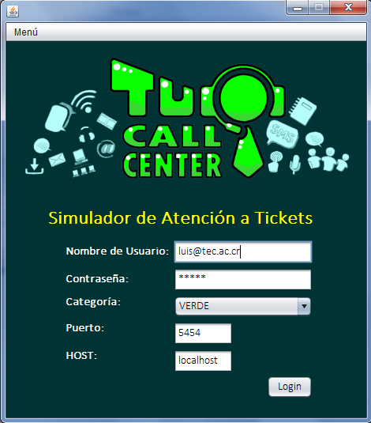

Esta ventana cuenta con espacios para que el usuario pueda digitar su nombre de usuario, su contraseña, seleccionar la categoría con la que desea trabajar, el host y el puerto del servidor (estos dos últimos, permiten la conexión entre el servidor y el cliente), y luego está el botón Login, en el cual, cuando se hayan colocado los datos, y el usuario y la contraseña existen, y si el puerto y host coinciden, le permite entrar a la siguiente ventana, de lo contrario indica que los datos son incorrectos.

**Cliente Ventana**

En la siguiente ventana se mostrará los siguientes elementos:

-Espacio en el que se muestran los tickets que están en la categoría seleccionada

-Espacio en el que se muestra la información de un ticket

-Espacio para ver la información del usuario

-Botón “Atender ticket”

-Botón “Ver reporte”

-Botón “Desconectar”

VINEfsdf

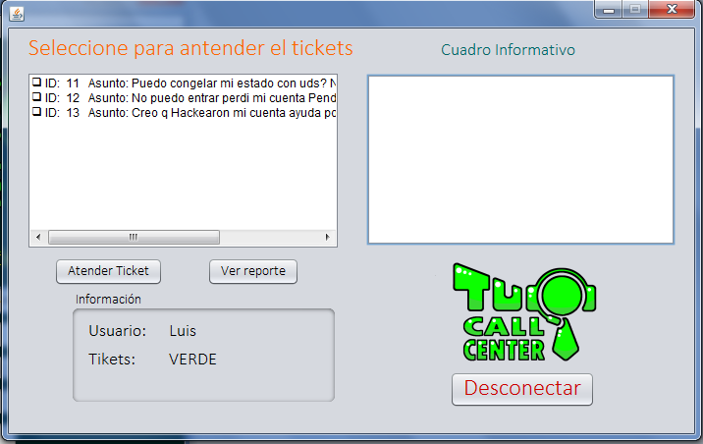

En esta ventana se pueden realizar varias cosas, como por ejemplo ver la información de un ticket, solamente al darle click a un ticket la información de este se muestra en el cuadro informativo.

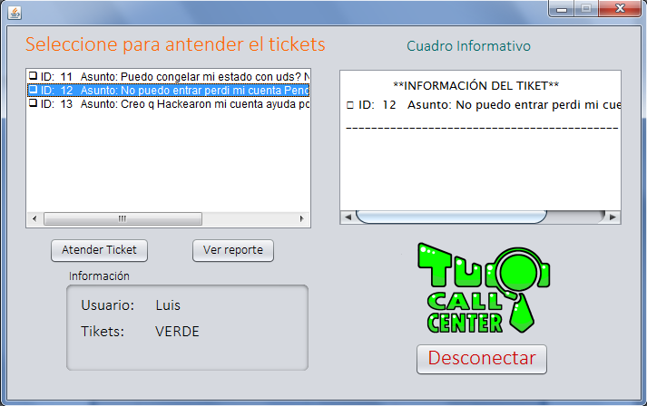

**Botón Ver Reporte**

Al darle click a este botón, este nos pasa a una nueva ventana, en la cual se pueden ver los reportes del usuario que está conectado al sistema y nos muestra la siguiente ventana

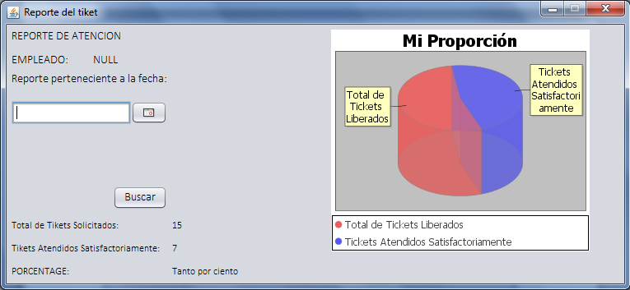

Esta ventana cuenta con:

-Una gráfica con los tickets atendidos y liberados

-Un espacio que muestra el total de tickets solicitados y tickets atendido satisfactoriamente y el porcentaje

-Un espacio con el nombre del Usuario

-Un espacio para seleccionar una fecha

-Botón buscar

**Espacio para escoger la fecha**

En este espacio el usuario le dará click al botón que estar a la par del espacio y le mostrará un calendario en el cual tendrá que seleccionar una fecha

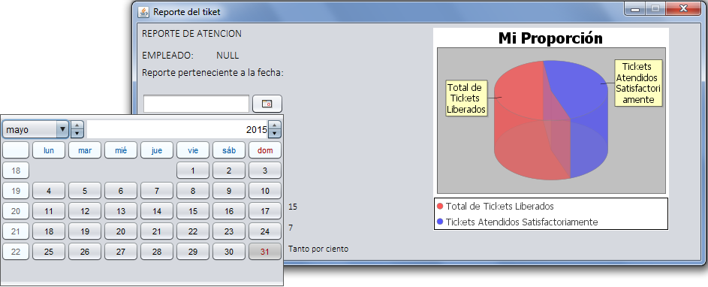

**Botón Buscar**

Antes de darle click a este botón previamente se debe de haber escogido una fecha para poder realizar la búsqueda. Luego de haberle dado click aparecerá una pantalla en la cual el usuario deberá de ingresar sus credenciales y si son correctos, la búsqueda procederá y se actualizará los datos, pero si no, mostrara un mensaje indicando que los datos no son válidos.

Ventana de verificación

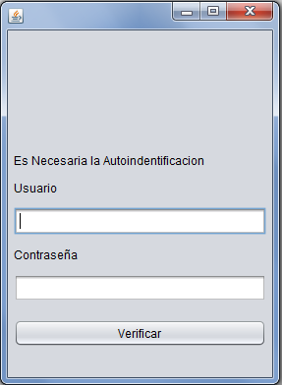

Datos incorrectos

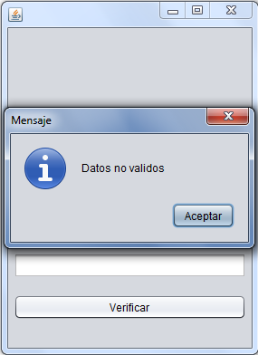

Ventana con los resultados de la busqueda

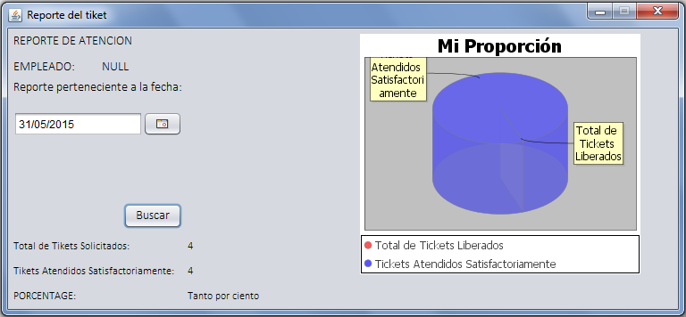

**Botón Atender Ticket**

La función de este botón es la de, cuando se haya seleccionado un ticket, atenderlo y si este no ha sido atendido, lo lleva a una nueva ventana en la cual se atenderá el ticket, de lo contrario, si el ticket ya fue atendido, este le muestra un mensaje diciendo que el ticket seleccionado ya fue atendido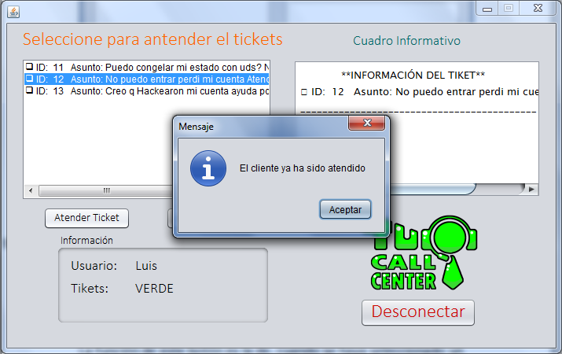

**Botón Desconectar**

Saca al usuario del sistema

**Ventana Atender Ticket**

Los elementos que se muestran en esta ventana son los siguientes:

-Espacio para la descripción del ticket

-Espacio para realizar un comentario

-Cronometro

-Botón “Pausar/Reanudar”

-Botón Posponer

-Botón Terminado

Esta ventana cuenta con un cronometro el cual sirve para ver cuánto se tarda en atender un ticket, el cual se puede pausar o reanudar con el botón que se encuentra debajo de este. También cuenta con otros dos botones, Posponer y terminado.

**Botón posponer**

La función de este botón es la de no atender al ticket actual y volver a la ventana principal. Esta opción se usa para cuando un cliente ve que no puede atender un cliente y este ticket vuelve a la lista y puede ser atendido de nuevo.

**Botón Terminado**

La función de este otro botón es la de terminar de atender un ticket, pero para que el ticket sea completamente atendido, se tiene que realizar un comentario en el espacio creado para esto, de lo contrario, no deja terminar de atender al ticket